בס"ד

TCP-IP מעבדה 11

מגישים: עזריאל ברגר 039677588, יוסי שני 301858734

1. מסומנים הודעת ה-HTTP-GET וכן כתובת המקור (המחשב שלנו) בשכבה 2.

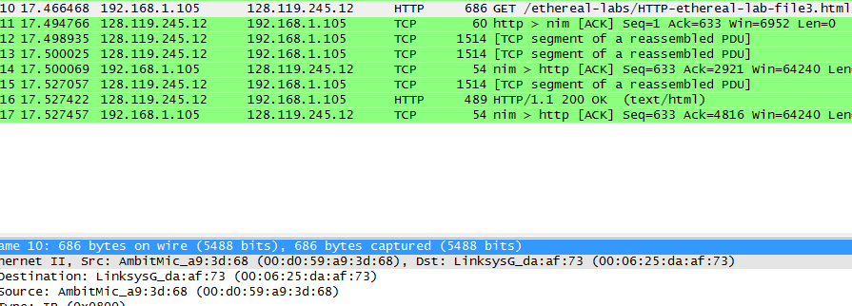

כתובת היעד אינה שייכת ליעד ההודעה, אלא היא הכתובת default (הנתב של הרשת המקומית).



1. ערך השדה הוא 0x0800, והוא אומר שהחבילה שייכת לפרוטוקול IP.

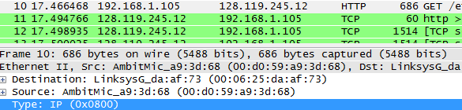

1. לפני האות G של פקודת GET ישנם 0x36 בייטים, דהיינו בייצוג דצימלי 54 בתים.



1. זוהי הכתובת הנ"ל מתשובה 2.

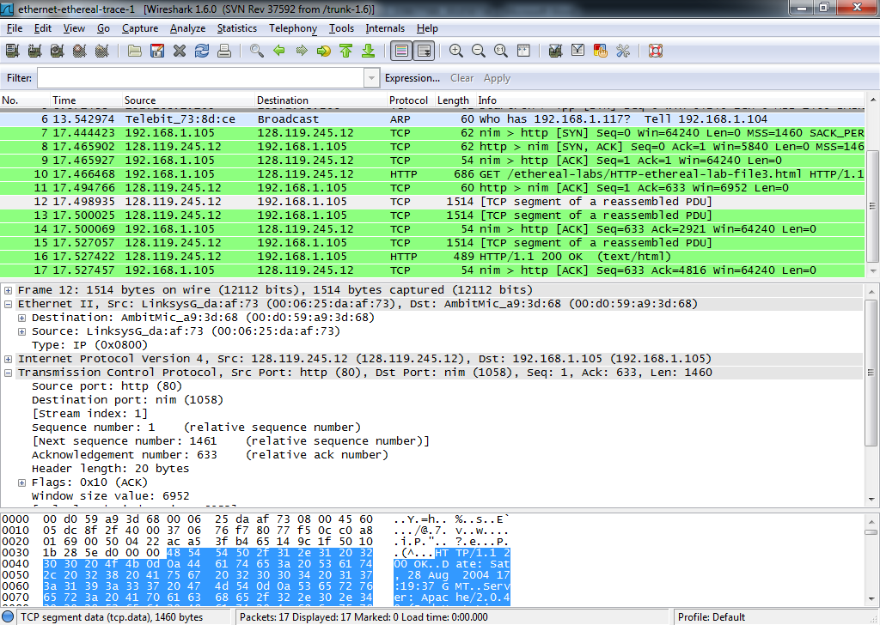

1. זוהי כתובת המחשב שלנו כפי שמצאנו אותה בתשובה 1 הנ"ל.



1. ערך השדה הוא 0x0800, והוא אומר שהחבילה שייכת לפרוטוקול IP.
2. לפני האות O של התשובה OK ישנם 0x43 בייטים, דהיינו בייצוג דצימלי 67 בתים.



1. להלן פלט הפקודה arp (בהשמטת רוב השורות):

Interface: 147.161.52.182 --- 0x10

|  |  |  |
| --- | --- | --- |
| Internet Address | Physical Address | Type |
| 147.161.52.1 | 00-a0-98-26-cf-c5 | dynamic |
| 147.161.52.10 | 00-1b-21-c5-5e-cf | dynamic |
| 147.161.52.20 | 00-21-5a-6c-e2-48 | dynamic |
| 147.161.52.21 | 00-21-5a-76-b9-3a | dynamic |
| $$⋮$$ | $$⋮$$ | $$⋮$$ |
| 147.161.55.174 | 00-24-7e-0a-35-54 | dynamic |
| 147.161.55.175 | 00-24-7e-0a-34-b2 | dynamic |
| 147.161.55.176 | 00-21-86-28-29-d0 | dynamic |
| 147.161.55.177 | 00-24-7e-0a-35-6e | dynamic |
| 147.161.55.255 | ff-ff-ff-ff-ff-ff | static |
| 169.254.80.62 | bc-ae-c5-09-7d-05 | dynamic |
| 224.0.0.2 | 01-00-5e-00-00-02 | static |
| 224.0.0.252 | 01-00-5e-00-00-fc | static |
| 229.55.150.208 | 01-00-5e-37-96-d0 | static |
| 235.1.1.8 | 01-00-5e-01-01-08 | static |
| 239.0.0.28 | 01-00-5e-00-00-1c | static |
| 239.255.255.250 | 01-00-5e-7f-ff-fa | static |

העמודה Internet Address היא כתובות הIP של ההתקנים ברשת. העמודה Physical Address היא כתובת הMAC שלהם, והעמודה Type אומרת אם כתובת הIP היא קבועה (static) או משתנה (dynamic).

### הערה: הפקודה " $arp -d *$" דורשת הרשאות מנהל, ואיננה ניתנת לביצוע במחשבי המכון, ולכן חזרנו לtrace שהורדנו מהשרת.

1. הכתובות מסומנות בצילום המסך הבא:

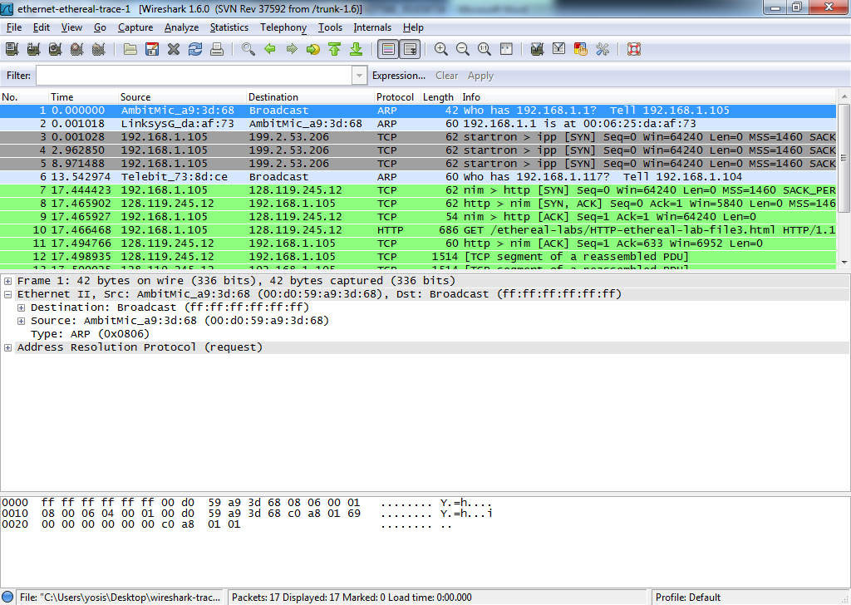

1. כפי שניתן לראות בצילום המסך מהתשובה הקודמת, מדובר בחבילה מסוג ARP, שמספרה הוא 0x0806.
2. לפני הOpcode של ARP ישנם 0x14 בייטים, דהיינו בייצוג דצימלי 20 בתים.

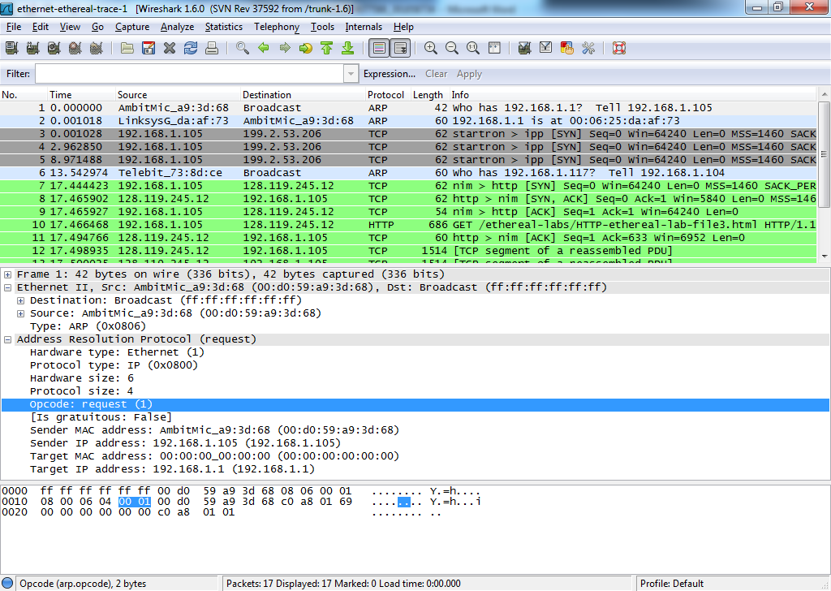

1. כפי שניתן לראות בצילום דלעיל – הערך הוא 0x0001, שמשמעותו "request".
2. ניתן לראות את השדה "Sender IP Address: 192.168.1.105".
3. בשדה " Target MAC address: 00:00:00_00:00:00 (00:00:00:00:00:00) " (רואים שאין לנו את כתובת הMAC של היעד, ואותה אנו מבקשים).

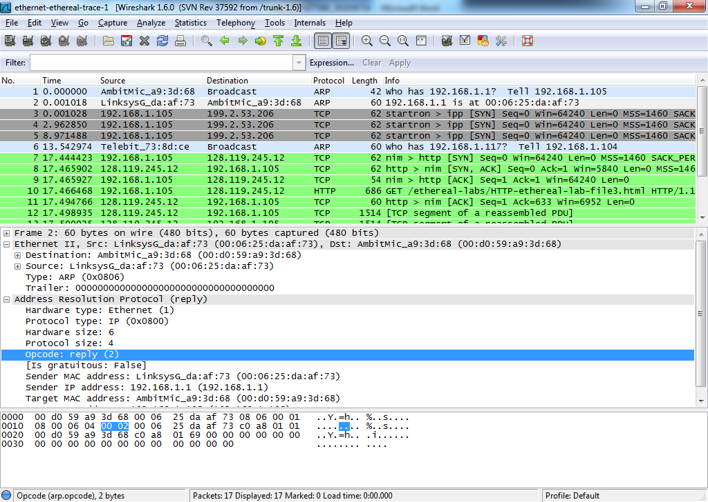

1. לפני הOpcode של ARP ישנם 0x14 בייטים, דהיינו בייצוג דצימלי 20 בתים.
2. כפי שניתן לראות בצילום דלעיל – הערך הוא 0x0002, שמשמעותו "reply".
3. בשדה " Sender MAC address: LinksysG_da:af:73 (00:06:25:da:af:73)" (כתובת השולח של תשובת ARP היא התשובה).
4. מסומנים בצילום הבא:



1. תשובת ARP נשלחת ישירות אל המבקש, ולא בתפוצת BroadCast (בשונה מבקשת-ARP שנשלחת לכל ההתקנים ברשת – BroadCast). בגלל זה אנו רואים רק את הבקשה ולא את התשובה (כי אנו לא חלק מהתשובה).